一、选择题：本大题共9小题，每小题5分，共45分.在每小题给出的四个选项中，只有一项是符合题目要求的.
1.（2023·天津高考1题）已知集合U＝{1，2，3，4，5}，A＝{1，3}，B＝{1，2，4}，则（∁_{U}B）∪A＝（ ）
A.{1，3，5} B.{1，3}
C.{1，2，4} D.{1，2，4，5}
解析：A 由U＝{1，2，3，4，5}，B＝{1，2，4}，得∁_{U}B＝{3，5}.又由A＝{1，3}，得A∪（∁_{U}B）＝{1，3，5}.故选A.
2.（2023·天津高考2题）“a²＝b²”是“a²＋b²＝2ab”的（ ）
A.充分不必要条件
B.必要不充分条件
C.充分必要条件
D.既不充分又不必要条件
解析：B 由a²＝b²，得a＝±b，当a＝－b时，a²＋b²≠2ab.由a²＋b²＝2ab，得（a－b）²＝0，所以a＝b.所以“a²＝b²”是“a²＋b²＝2ab”的必要不充分条件.故选B.
3.（2023·天津高考3题）若a＝1.01^{0.5}，b＝1.01^{0.6}，c＝0.6^{0.5}，则a，b，c的大小关系为（ ）
A.c＞a＞b B.c＞b＞a
C.a＞b＞c D.b＞a＞c
解析：D ∵指数函数y＝1.01^{x}是增函数，又0.6＞0.5，∴1.01^{0.6}＞1.01^{0.5}，故b＞a.∵幂函数y＝x^{0.5}是增函数，又1.01＞0.6，∴1.01^{0.5}＞0.6^{0.5}，故a＞c.故选D.
4.（2023·天津高考4题）函数f（x）的图象如下图所示，则f（x）的解析式可能为（ ）
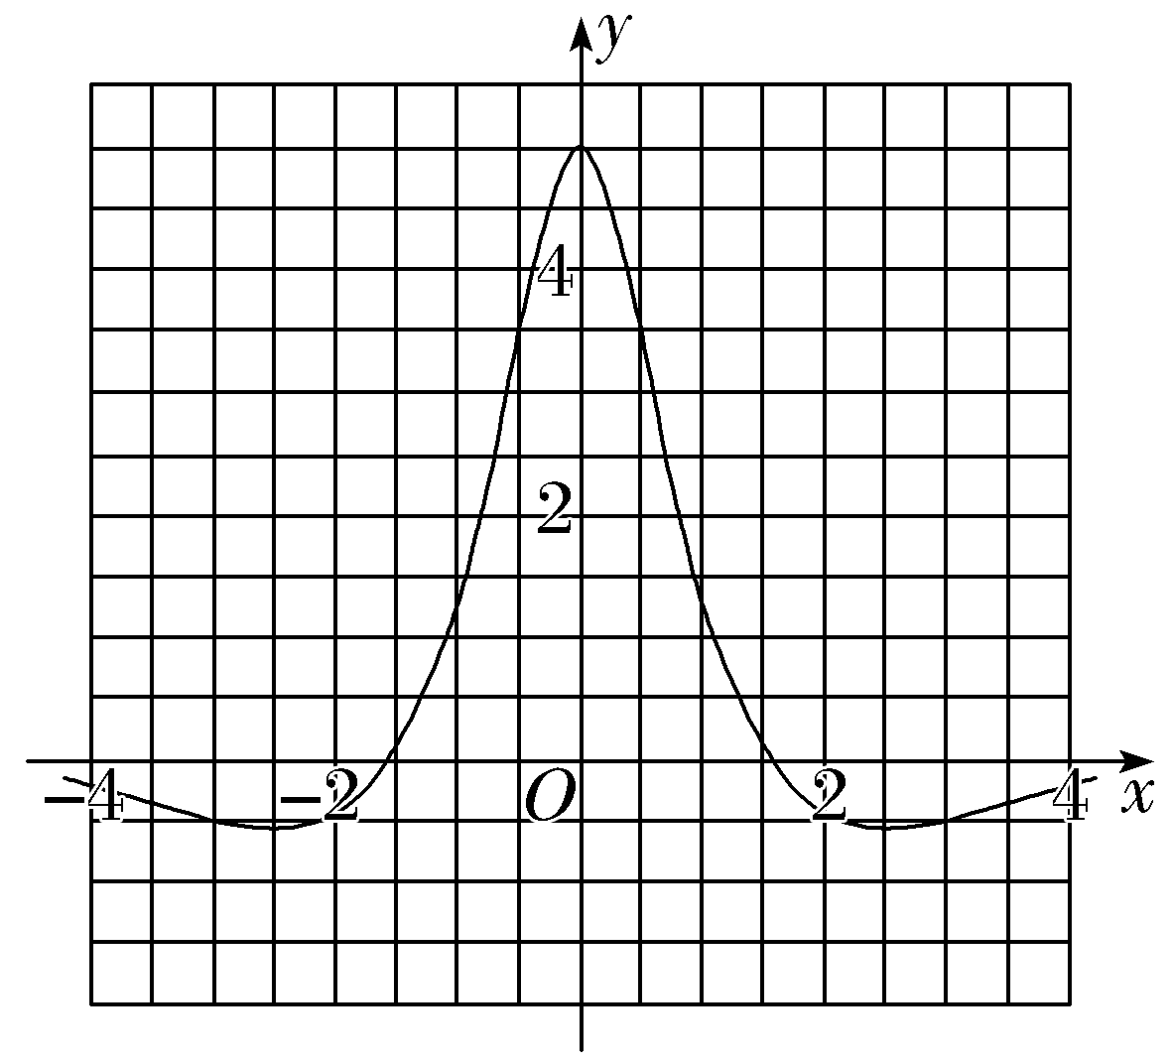
A.f（x）＝$\frac{5\text{（}e^{x}－e^{－x}\text{）}}{x^{2}+2}$ B.f（x）＝$\frac{5sinx}{x^{2}+1}$
C.f（x）＝$\frac{5\text{（}e^{x}＋e^{－x}\text{）}}{x^{2}+2}$ D.f（x）＝$\frac{5cosx}{x^{2}+1}$
解析：D 由题图可知函数f（x）的图象关于y轴对称，所以函数f（x）是偶函数.对于A，f（x）＝$\frac{5\text{（}e^{x}－e^{－x}\text{）}}{x^{2}+2}$，定义域为R，f（－x）＝$\frac{5\text{（}e^{－x}－e^{x}\text{）}}{x^{2}+2}$＝－f（x），所以函数f（x）＝$\frac{5\text{（}e^{x}－e^{－x}\text{）}}{x^{2}+2}$是奇函数，所以排除A；对于B，f（x）＝$\frac{5sinx}{x^{2}+1}$，定义域为R，f（－x）＝$\frac{5sin(-x\text{）}}{x^{2}+1}$＝－$\frac{5sinx}{x^{2}+1}$＝－f（x），所以函数f（x）＝$\frac{5sinx}{x^{2}+1}$是奇函数，所以排除B；对于C，f（x）＝$\frac{5\text{（}e^{x}＋e^{－x}\text{）}}{x^{2}+2}$，定义域为R，f（－x）＝$\frac{5\text{（}e^{－x}＋e^{x}\text{）}}{x^{2}+2}$＝f（x），所以函数f（x）＝$\frac{5\text{（}e^{x}＋e^{－x}\text{）}}{x^{2}+2}$是偶函数，又x²＋2＞0，e^{x}＋e^{－x}＞0，所以f（x）＞0恒成立，不符合题意，所以排除C；分析知，选项D符合题意，故选D.
5.（2023·天津高考5题）已知函数f（x）图象的一条对称轴为直线x＝2，f（x）的一个周期为4，则f（x）的解析式可能为（ ）
A.f（x）＝sin（$\frac{π}{2}$x） B.f（x）＝cos（$\frac{π}{2}$x）
C.f（x）＝sin（$\frac{π}{4}$x） D.f（x）＝cos（$\frac{π}{4}$x）
解析：B 由三角函数的最小正周期T＝$\frac{2π}{ω}$，可得y＝sin（$\frac{π}{2}$x）与y＝cos（$\frac{π}{2}$x）的最小正周期为4，而y＝sin（$\frac{π}{4}$x）和y＝cos（$\frac{π}{4}$x）的最小正周期为8，故排除C、D.因为函数f（x）图象的一条对称轴为直线x＝2，所以f（x）在x＝2处取得最值.对于A，f（2）＝sin（$\frac{π}{2}$×2）＝sin π＝0，对于B，f（2）＝cos（$\frac{π}{2}$×2）＝cos π＝－1，所以f（x）的解析式可能为f（x）＝cos（$\frac{π}{2}$x）.故选B.
6.（2023·天津高考6题）已知{a_{n}}为等比数列，S_{n}为数列{a_{n}}的前n项和，a_{n＋1}＝2S_{n}＋2，则a₄的值为（ ）
A.3 B.18
C.54 D.152
解析：C 因为a_{n＋1}＝2S_{n}＋2，所以当n≥2时，a_{n}＝2S_{n－1}＋2，两式相减得a_{n＋1}－a_{n}＝2a_{n}，即a_{n＋1}＝3a_{n}，所以数列{a_{n}}是公比q＝$\frac{a_{n+1}}{a_{n}}$＝3的等比数列.当n＝1时，a₂＝2S₁＋2＝2a₁＋2，又a₂＝3a₁，所以3a₁＝2a₁＋2，解得a₁＝2，所以a₄＝a₁q³＝2×3³＝54，故选C.
7.（2023·天津高考7题）调查某种群花萼长度和花瓣长度，所得数据如图所示.其中相关系数r＝0.824 5，下列说法正确的是（ ）
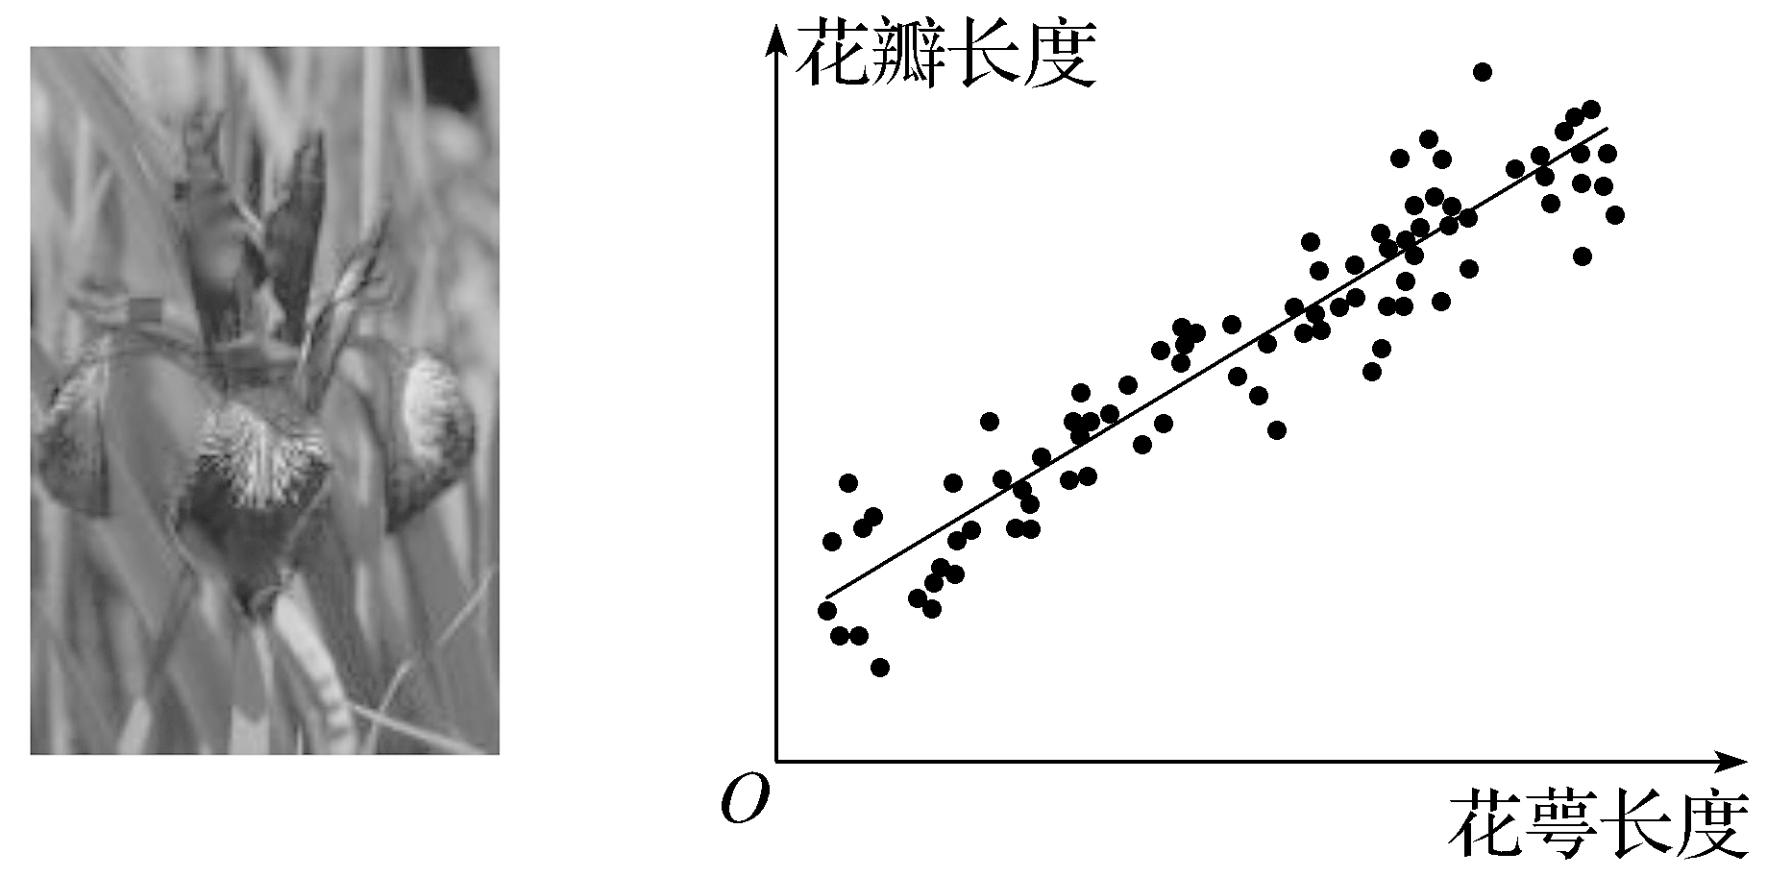
A.花瓣长度和花萼长度没有相关性
B.花瓣长度和花萼长度呈负相关
C.花瓣长度和花萼长度呈正相关
D.若从样本中抽取一部分，则这部分的相关系数一定是0.824 5
解析：C 由题图可知数据分布在一条直线附近，且呈正相关.故选C.
8.（2023·天津高考8题）在三棱锥P-ABC中，线段PC上的点M满足PM＝$\frac{1}{3}$PC，线段PB上的点N满足PN＝$\frac{2}{3}$PB，则三棱锥P-AMN和三棱锥P-ABC的体积之比为（ ）
A.$\frac{1}{9}$ B.$\frac{2}{9}$
C.$\frac{1}{3}$ D.$\frac{4}{9}$
解析：B 如图，连接NC.以A为顶点，三棱锥A-PMN与三棱锥A-PNC的高相同，底面分别为△PMN和△PNC，分别以PM和PC为底边，则这两个三角形的高相同，S_{△PMN}∶S_{△PNC}＝PM∶PC＝1∶3，所以V_{三棱锥A-PMN}∶V_{三棱锥A-PNC}＝1∶3，即V_{三棱锥A-PMN}＝$\frac{1}{3}$V_{三棱锥A-PNC}.同理，以C为顶点，三棱锥C-PAN与三棱锥C-PAB的高相同，底面分别为△PAN和△PAB，且S_{△PAN}∶S_{△PAB}＝PN∶PB＝2∶3，所以V_{三棱锥C-PAN}∶V_{三棱锥C-PAB}＝2∶3，即V_{三棱锥C-PAN}＝$\frac{2}{3}$V_{三棱锥C-PAB}.所以V_{三棱锥A-PMN}＝$\frac{1}{3}$V_{三棱锥A-PNC}＝$\frac{1}{3}$×$\frac{2}{3}$V_{三棱锥C-PAB}＝$\frac{2}{9}$V_{三棱锥C-PAB}，即V_{三棱锥P-AMN}＝$\frac{2}{9}$V_{三棱锥P-ABC}.故选B.
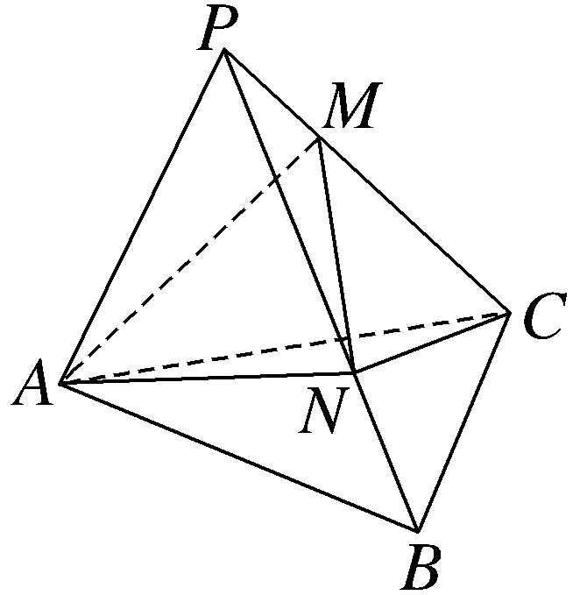
9.（2023·天津高考9题）双曲线$\frac{x^{2}}{a^{2}}$－$\frac{y^{2}}{b^{2}}$＝1（a＞0，b＞0）的左、右焦点分别为F₁，F₂.过F₂作其中一条渐近线的垂线，垂足为P.已知｜PF₂｜＝2，直线PF₁的斜率为$\frac{\sqrt{2}}{4}$，则双曲线的方程为（ ）
A.$\frac{x^{2}}{8}$－$\frac{y^{2}}{4}$＝1 B.$\frac{x^{2}}{4}$－$\frac{y^{2}}{8}$＝1
C.$\frac{x^{2}}{4}$－$\frac{y^{2}}{2}$＝1 D.$\frac{x^{2}}{2}$－$\frac{y^{2}}{4}$＝1
解析：D 如图，不妨设l：y＝$\frac{b}{a}$x，即bx－ay＝0是双曲线的一条渐近线.易知F₁（－c，0），F₂（c，0），且c²＝a²＋b²，c＞0.根据题意，得｜PF₂｜＝$\frac{\text{｜}bc\text{｜}}{\sqrt{b^{2}＋(-a{\text{）}}^{2}}}$＝b＝2.∵直线l与PF₂垂直，∴直线PF₂的斜率k＝－$\frac{a}{b}$，∴直线PF₂的方程为y－0＝－$\frac{a}{b}$（x－c），即y＝－$\frac{a}{b}$x＋$\frac{ac}{b}$.由$\left\{\begin{matrix}y＝\frac{b}{a}x\text{，} \\ y＝－\frac{a}{b}x＋\frac{ac}{b}\text{，} \\ c^{2}＝a^{2}＋b^{2}\text{，}\end{matrix}\right.$解得$\left\{\begin{matrix}x＝\frac{a^{2}}{c}\text{，} \\ y＝\frac{ab}{c}\text{.}\end{matrix}\right.$∴P（$\frac{a^{2}}{c}$，$\frac{ab}{c}$），∴直线PF₁的斜率为k'＝$\frac{\frac{ab}{c}}{\frac{a^{2}}{c}＋c}$＝$\frac{ab}{a^{2}＋c^{2}}$＝$\frac{ab}{2a^{2}＋b^{2}}$＝$\frac{\sqrt{2}}{4}$.将b＝2代入，得a²－2$\sqrt{2}$a＋2＝0，解得a＝$\sqrt{2}$.∴双曲线的方程为$\frac{x^{2}}{2}$－$\frac{y^{2}}{4}$＝1.故选D.
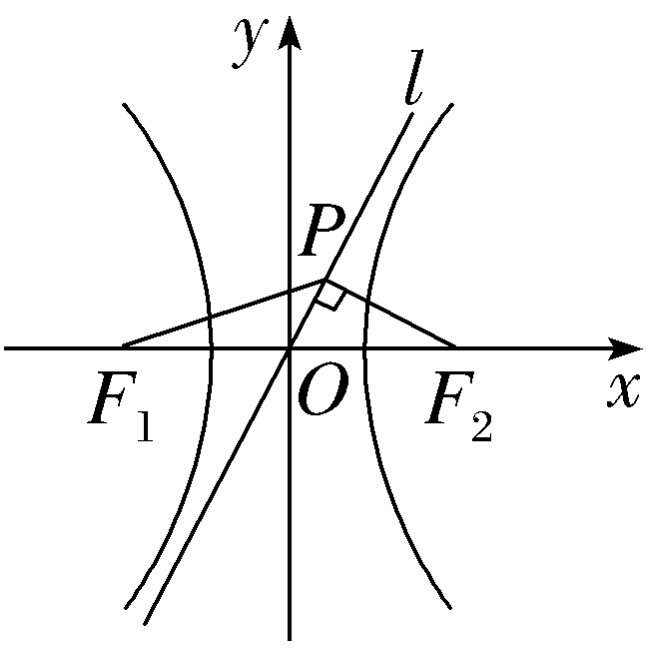
二、填空题：本大题共6小题，每小题5分，共30分.试题中包含两个空的，答对1个的给3分，全部答对的给5分.
10.（2023·天津高考10题）已知i是虚数单位，化简$\frac{5+14i}{2+3i}$的结果为 .
解析：$\frac{5+14i}{2+3i}$＝$\frac{\text{（}5+14i\text{)(}2－3i\text{）}}{\text{（}2+3i\text{)(}2－3i\text{）}}$＝$\frac{10+13i－42i^{2}}{4－9i^{2}}$＝$\frac{52+13i}{13}$＝4＋i.
答案：4＋i
11.（2023·天津高考11题）在（2x³－$\frac{1}{x}$）⁶的展开式中，x²的系数是 .
解析：（2x³－$\frac{1}{x}$）⁶的展开式的通项为T_{r＋1}＝$C_{6}^{r}$（2x³）^{6－r}（－$\frac{1}{x}$）^{r}＝$C_{6}^{r}$2^{6－r}（－1）^{r}x^{18－4r}（r＝0，1，2，…，6）.令18－4r＝2，解得r＝4.所以T₅＝$C_{6}^{4}$2²·（－1）⁴x²＝60x²，故x²的系数为60.
答案：60
12.（2023·天津高考12题）过原点O的一条直线与圆C：（x＋2）²＋y²＝3相切，交曲线y²＝2px（p＞0）于点P，若｜OP｜＝8，则p的值为 .
解析：如图，设直线与圆C相切于点M.由圆的方程，可知圆心C（－2，0），半径r＝｜MC｜＝$\sqrt{3}$.在Rt△COM中，由勾股定理易知｜MO｜＝1.设P（x₀，y₀），∵点P在抛物线上，∴$y_{0}^{2}$＝2px₀（p＞0）①.由｜OP｜＝8，可得$\sqrt{x_{0}^{2}＋y_{0}^{2}}$＝8，即$x_{0}^{2}$＋$y_{0}^{2}$＝64②.由①②，得$x_{0}^{2}$＋2px₀＝64③.连接CP，由C（－2，0），P（x₀，y₀），可得｜CP｜＝$\sqrt{\text{（}x_{0}+2{\text{）}}^{2}＋y_{0}^{2}}$④.在Rt△MCP中，由勾股定理可得｜CP｜＝$\sqrt{\text{｜}CM{\text{｜}}^{2}＋\text{｜}PM{\text{｜}}^{2}}$＝$\sqrt{\text{｜}CM{\text{｜}}^{2}＋\text{(|}OM\text{｜}＋\text{｜}OP\text{｜}{\text{）}}^{2}}$＝$\sqrt{\text{（}\sqrt{3}{\text{）}}^{2}＋\text{（}1+8{\text{）}}^{2}}$＝$\sqrt{84}$⑤.由④⑤，得（x₀＋2）²＋$y_{0}^{2}$＝84⑥.把①代入⑥，得（x₀＋2）²＋2px₀＝84⑦.⑦－③，得4x₀＋4＝20，解得x₀＝4.将x₀＝4代入③，得p＝$\frac{64－x_{0}^{2}}{2x_{0}}$＝6.
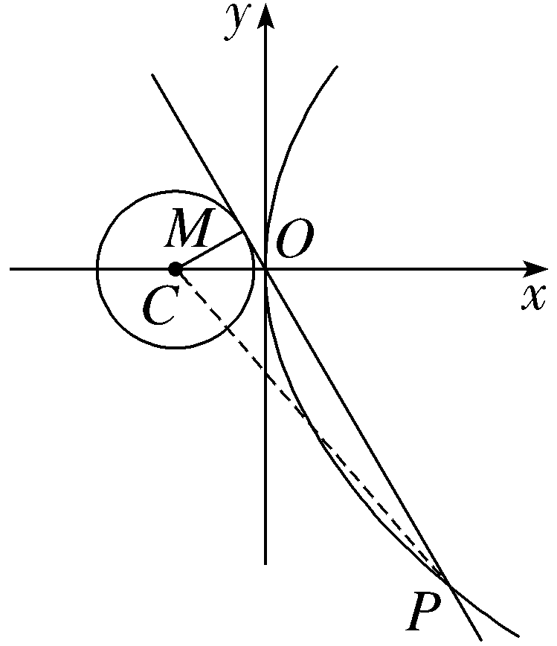
答案：6
13.（2023·天津高考13题）甲、乙、丙三个盒子中装有一定数量的黑球和白球，其总数之比为5∶4∶6.这三个盒子中黑球占总数的比例分别为40％，25％，50％.现从三个盒子中各取一个球，取到的三个球都是黑球的概率为 ；将三个盒子中的球混合后任取一个球，是白球的概率为 .
解析：从甲、乙、丙三个盒子分别取出黑球为相互独立事件，即从甲盒中取出一个球是否为黑球并不受乙、丙中所取球的影响，反之亦然.所以从三个盒子中取出的球均为黑球的概率p₁＝40％×25％×50％＝5％.根据甲、乙、丙的球数之比为5∶4∶6，不妨设甲盒中有5k个球，乙盒中有4k个球，丙盒中有6k个球，则将三个盒子混合后，n_{总}＝15k，白球的总数量n_{白}＝5k（1－40％）＋4k（1－25％）＋6k（1－50％）＝9k.所以将三个盒子混合后任取一个球，是白球的概率p＝$\frac{n_{\text{白}}}{n_{\text{总}}}$＝$\frac{9k}{15k}$＝$\frac{3}{5}$.
答案：5％ $\frac{3}{5}$
14.（2023·天津高考14题）在△ABC中，A＝$\frac{π}{3}$，｜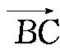｜＝1，D为线段AB的中点，E为线段CD的中点，若设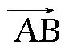＝a，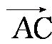＝b，则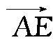可用a，b表示为 ；若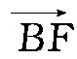＝$\frac{1}{3}$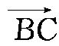，则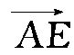·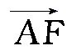的最大值为 .
解析：如图.因为E为线段CD的中点，所以＝$\frac{1}{2}$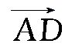＋$\frac{1}{2}$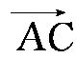.因为D为线段AB的中点，所以＝$\frac{1}{2}$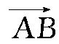.所以＝$\frac{1}{4}$＋$\frac{1}{2}$＝$\frac{1}{4}$a＋$\frac{1}{2}$b.因为＝$\frac{1}{3}$，所以＝＋＝＋$\frac{1}{3}$＝＋$\frac{1}{3}$（－）＝$\frac{2}{3}$＋$\frac{1}{3}$＝$\frac{2}{3}$a＋$\frac{1}{3}$b.所以·＝（$\frac{1}{4}$a＋$\frac{1}{2}$b）·（$\frac{2}{3}$a＋$\frac{1}{3}$b）＝$\frac{1}{6}$a²＋$\frac{1}{6}$b²＋$\frac{5}{12}$a·b.因为a·b＝｜a｜｜b｜·cos$\frac{π}{3}$＝$\frac{1}{2}$｜｜·｜｜，所以·＝$\frac{1}{6}$（｜｜²＋｜｜²）＋$\frac{5}{24}$｜｜｜｜.在△ABC中，由余弦定理，可知｜｜²＋｜｜²＝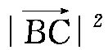＋2｜｜｜｜cos$\frac{π}{3}$＝1＋｜｜｜｜.由基本不等式，可知｜｜²＋｜｜²≥2｜｜｜｜，即1＋｜｜｜｜≥2｜｜｜｜，所以｜｜｜｜≤1，当且仅当｜｜＝｜｜时，等号成立.所以·＝$\frac{1}{6}$（｜｜²＋｜｜²）＋$\frac{5}{24}$｜｜｜｜＝$\frac{1}{6}$（1＋｜｜｜｜）＋$\frac{5}{24}$｜｜｜｜＝$\frac{1}{6}$＋$\frac{3}{8}$·｜｜｜｜≤$\frac{1}{6}$＋$\frac{3}{8}$＝$\frac{13}{24}$.
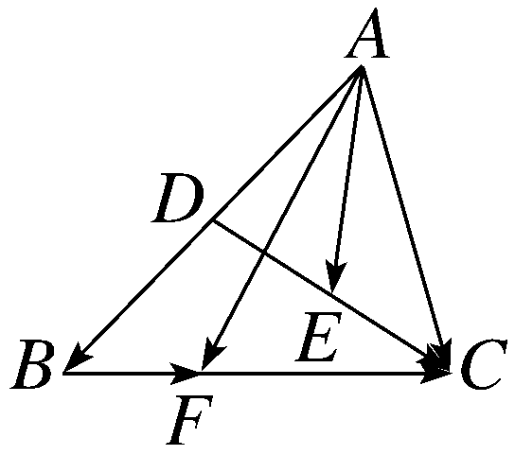
答案：＝$\frac{1}{4}$a＋$\frac{1}{2}$b $\frac{13}{24}$
15.（2023·天津高考15题）若函数f（x）＝ax²－2x－｜x²－ax＋1｜有且仅有两个零点，则a的取值范围为 .
解析：由题意知f（x）＝ax²－2x－｜x²－ax＋1｜有且仅有两个零点.当a＝0时，f（x）＝－2x－｜x²＋1｜＝－2x－x²－1＝－（x＋1）²≤0，不符合题意.当a≠0时，若a²－4≤0，即a∈[－2，0）∪（0，2]时，f（x）＝ax²－2x－x²＋ax－1＝（a－1）x²＋（a－2）x－1.当a＝1时，f（x）＝－x－1，不符合题意.当a≠1时，若f（x）有且仅有两个零点，则Δ＝（a－2）²＋4（a－1）＝a²＞0，得a∈[－2，0）∪（0，1）∪（1，2]，符合题意.当a²－4＞0，即a＞2或a＜－2时，f（x）＝0等价于ax²－2x＝｜x²－ax＋1｜.当a＞2时，函数y＝ax²－2x的图象开口向上，对称轴为直线x＝$\frac{1}{a}$，且$\frac{1}{a}$∈（0，$\frac{1}{2}$）；函数y＝x²－ax＋1的图象开口向上，对称轴为直线x＝$\frac{a}{2}$，且$\frac{a}{2}$＞1，当x＝$\frac{a}{2}$时，y＝－$\frac{a^{2}}{4}$＋1＜0.作出函数y＝ax²－2x与y＝｜x²－ax＋1｜的大致图象，如图①，
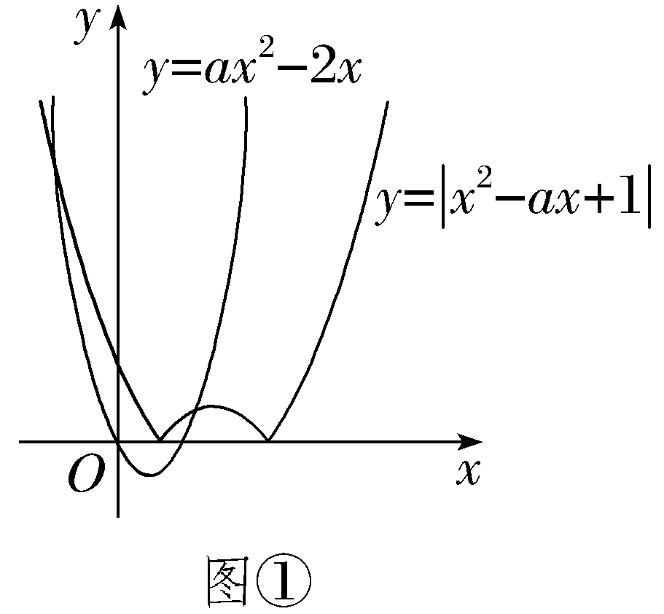
函数图象恰有两个交点，符合题意.当a＜－2时，函数y＝ax²－2x的图象开口向下，对称轴为直线x＝$\frac{1}{a}$，且$\frac{1}{a}$∈（－$\frac{1}{2}$，0）；函数y＝x²－ax＋1的图象开口向上，对称轴为直线x＝$\frac{a}{2}$，且$\frac{a}{2}$＜－1，当x＝$\frac{a}{2}$时，y＝－$\frac{a^{2}}{4}$＋1＜0.作出函数y＝ax²－2x与y＝｜x²－ax＋1｜的大致图象，如图②，
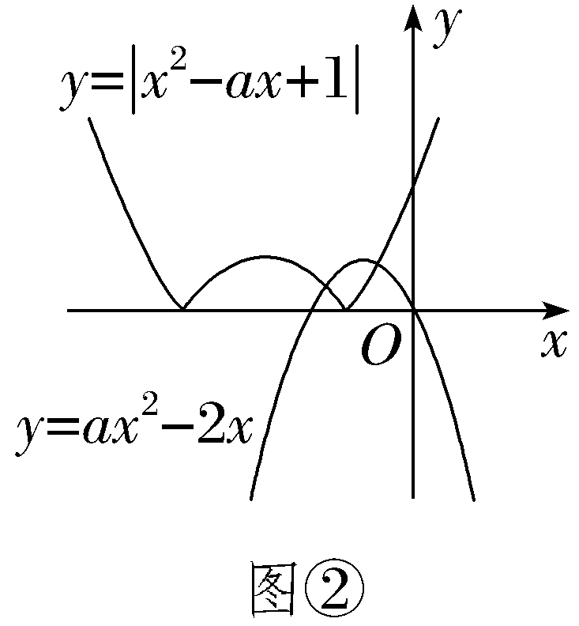
函数图象恰有两个交点，符合题意.综上可得，a∈（－∞，0）∪（0，1）∪（1，＋∞）.
答案：（－∞，0）∪（0，1）∪（1，＋∞）
三、解答题：本大题共5小题，共75分.解答应写出文字说明、证明过程或演算步骤.
16.（2023·天津高考16题）在△ABC中，角A，B，C所对的边分别是a，b，c.已知a＝$\sqrt{39}$，b＝2，A＝120°.
（1）求sin B的值；
（2）求c的值；
（3）求sin（B－C）的值.
解：（1）在△ABC中，由正弦定理，得$\frac{a}{sinA}$＝$\frac{b}{sinB}$，则sin B＝$\frac{bsinA}{a}$＝$\frac{2sin120\text{°}}{\sqrt{39}}$＝$\frac{\sqrt{13}}{13}$.
（2）在△ABC中，由余弦定理，得a²＝b²＋c²－2bccos A，即（$\sqrt{39}$）²＝2²＋c²－2×2×c×cos 120°，
解得c＝－7或c＝5.
又∵c＞0，∴c＝5.
（3）由（1）（2）知sin B＝$\frac{\sqrt{13}}{13}$，cos B＝$\frac{2\sqrt{39}}{13}$，sin C＝$\frac{5\sqrt{13}}{26}$.
∵A为钝角，∴C为锐角，∴cos C＝$\frac{3\sqrt{39}}{26}$.
∴sin（B－C）＝sin Bcos C－cos Bsin C＝$\frac{\sqrt{13}}{13}$×$\frac{3\sqrt{39}}{26}$－$\frac{2\sqrt{39}}{13}$×$\frac{5\sqrt{13}}{26}$＝－$\frac{7\sqrt{3}}{26}$.
17.（2023·天津高考17题）如图，在三棱台ABC-A₁B₁C₁中，已知A₁A⊥平面ABC，AB⊥AC，AB＝AC＝AA₁＝2，A₁C₁＝1，N为线段AB的中点，M为线段BC的中点.
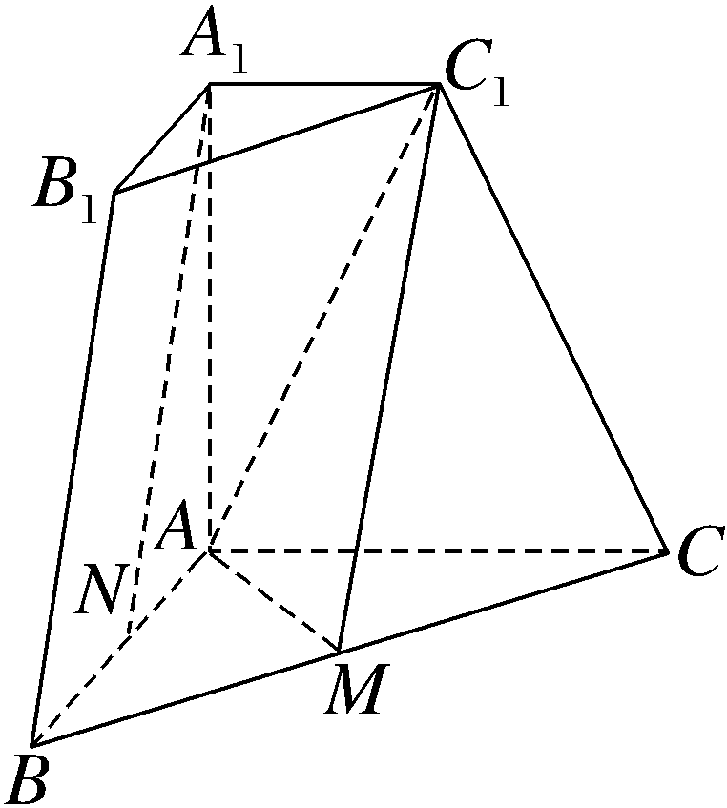
（1）求证：A₁N∥平面C₁MA；
（2）求平面C₁MA与平面ACC₁A₁所成角的余弦值；
（3）求点C到平面C₁MA的距离.
解：（1）证明：连接MN，如图①.
∵M，N分别为线段BC，AB的中点，
∴MN∥AC，且MN＝$\frac{1}{2}$AC＝1.
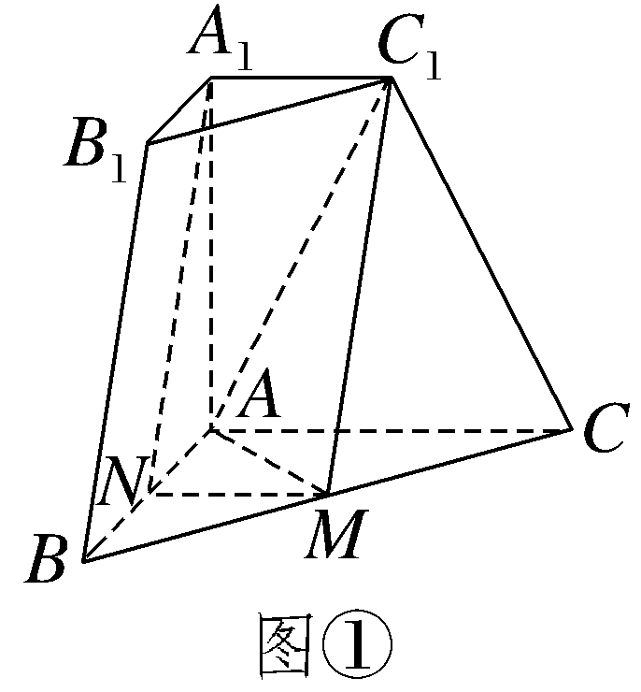
∵几何体ABC-A₁B₁C₁为三棱台，
∴AC∥A₁C₁，∴MN∥A₁C₁.
∵AC＝2，A₁C₁＝1，∴MN＝A₁C₁.
∴四边形A₁NMC₁是平行四边形，∴A₁N∥C₁M.
∵A₁N⊄平面C₁MA，C₁M⊂平面C₁MA，
∴A₁N∥平面C₁MA.
（2）∵A₁A⊥平面ABC，AB⊥AC，∴分别以AB，AC，AA₁所在直线为x轴、y轴、z轴建立空间直角坐标系，如图②，
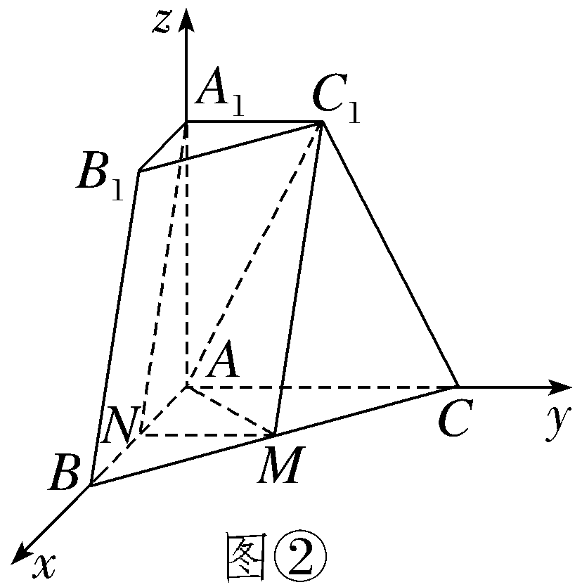
则A（0，0，0），B（2，0，0），C（0，2，0），A₁（0，0，2），C₁（0，1，2），M（1，1，0），
∴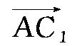＝（0，1，2），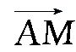＝（1，1，0），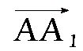＝（0，0，2）.
设平面C₁MA的法向量为n₁＝（x₁，y₁，z₁），
则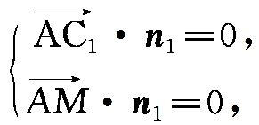即$\left\{\begin{matrix}y_{1}+2z_{1}=0\text{，} \\ x_{1}＋y_{1}=0\text{.}\end{matrix}\right.$
取y₁＝2，则x₁＝－2，z₁＝－1.
∴平面C₁MA的一个法向量为n₁＝（－2，2，－1）.
易得平面ACC₁A₁的一个法向量为n₂＝（1，0，0）.
设平面C₁MA与平面ACC₁A₁所成的角为θ，
则cos θ＝｜cos＜n₁，n₂＞｜＝$\frac{\text{｜}n_{1}\text{·}n_{2}\text{｜}}{\text{｜}n_{1}\text{||}n_{2}\text{｜}}$＝$\frac{|-2\text{｜}}{\sqrt{(-2{\text{）}}^{2}＋2^{2}＋(-1{\text{）}}^{2}}×1}$＝$\frac{2}{3}$.
故平面C₁MA与平面ACC₁A₁所成角的余弦值为$\frac{2}{3}$.
（3）由（2）知＝（0，2，0）.
又平面C₁MA的一个法向量为n₁＝（－2，2，－1），
故点C到平面C₁MA的距离d＝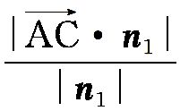＝$\frac{4}{\sqrt{(-2{\text{）}}^{2}＋2^{2}＋(-1{\text{）}}^{2}}}$＝$\frac{4}{3}$.
18.（2023·天津高考18题）已知椭圆$\frac{x^{2}}{a^{2}}$＋$\frac{y^{2}}{b^{2}}$＝1（a＞b＞0）的左、右顶点分别为A₁，A₂，右焦点为F，｜A₁F｜＝3，｜A₂F｜＝1.
（1）求椭圆的方程和离心率e；
（2）已知点P是椭圆上一动点（不与端点重合），直线A₂P交y轴于点Q，若△A₁PQ的面积是△A₂FP的面积的2倍，求直线A₂P的方程.
解：（1）由｜A₁F｜＝3，｜A₂F｜＝1，得$\left\{\begin{matrix}a＋c=3\text{，} \\ a－c=1\text{，}\end{matrix}\right.$
∴$\left\{\begin{matrix}a=2\text{，} \\ c=1\text{，}\end{matrix}\right.$∴b²＝a²－c²＝3.
∴椭圆的方程为$\frac{x^{2}}{4}$＋$\frac{y^{2}}{3}$＝1，离心率e＝$\frac{c}{a}$＝$\frac{1}{2}$.
（2）由（1）知A₁（－2，0），A₂（2，0），F（1，0），
则｜A₁A₂｜＝4.
∵｜A₂F｜＝1，∴$S_{\text{△}A_{2}FP}$＝$\frac{1}{4}S_{\text{△}A_{1}A_{2}P}$.
又∵$S_{\text{△}A_{1}PQ}$＝2$S_{\text{△}A_{2}FP}$，∴$S_{\text{△}A_{1}PQ}$＝$\frac{1}{2}S_{\text{△}A_{1}A_{2}P}$，
∴｜PQ｜＝$\frac{1}{2}$｜A₂P｜.
设点P的坐标为（x₀，y₀）.
∵直线A₂P与y轴交于点Q，∴｜x₀｜＝$\frac{1}{2}$｜2－x₀｜.
又∵－2＜x₀＜2，且x₀≠0，∴x₀＝$\frac{2}{3}$.
∵点P在椭圆$\frac{x^{2}}{4}$＋$\frac{y^{2}}{3}$＝1上，
∴$\frac{\text{（}\frac{2}{3}{\text{）}}^{2}}{4}$＋$\frac{y_{0}^{2}}{3}$＝1，解得y₀＝±$\frac{2\sqrt{6}}{3}$.
∴点P的坐标为（$\frac{2}{3}$，$\frac{2\sqrt{6}}{3}$）或（$\frac{2}{3}$，－$\frac{2\sqrt{6}}{3}$）.
又∵A₂（2，0），
∴直线A₂P的方程为$\sqrt{6}$x＋2y－2$\sqrt{6}$＝0或$\sqrt{6}$x－2y－2$\sqrt{6}$＝0.
19.（2023·天津高考19题）已知数列{a_{n}}是等差数列，a₂＋a₅＝16，a₅－a₃＝4.
（1）求{a_{n}}的通项公式和$\overset{2^{n}－1}{\underset{i＝2^{n－1}}{\text{∑}}}$a_{i}；
（2）已知{b_{n}}为等比数列，对于任意k∈N*，若2^{k－1}≤n≤2^{k}－1，则b_{k}＜a_{n}＜b_{k＋1}.
①当k≥2时，求证：2^{k}－1＜b_{k}＜2^{k}＋1；
②求{b_{n}}的通项公式及其前n项和.
解：（1）设等差数列{a_{n}}的公差为d.
由$\left\{\begin{matrix}a_{2}＋a_{5}=16\text{，} \\ a_{5}－a_{3}=4\text{，}\end{matrix}\right.$得$\left\{\begin{matrix}2a_{1}+5d=16\text{，} \\ 2d=4\text{，}\end{matrix}\right.$解得$\left\{\begin{matrix}a_{1}=3\text{，} \\ d=2\text{.}\end{matrix}\right.$
则数列{a_{n}}的通项公式为a_{n}＝3＋2（n－1）＝2n＋1.
所以$\overset{2^{n}－1}{\underset{i＝2^{n－1}}{\text{∑}}}$a_{i}＝$\frac{\text{（}a_{2^{n－1}}＋a_{2^{n}－1}\text{)(}2^{n}－2^{n－1}\text{）}}{2}$
＝$\frac{\text{[}2×2^{n－1}+1+2\text{（}2^{n}－1\text{）}+1\text{](}2^{n}－2^{n－1}\text{）}}{2}$
＝3×2^{2n－2}.
（2）①证明：由（1）知a_{n}＝2n＋1，则数列{a_{n}}是递增数列.
所以当k≥2，2^{k－1}≤n≤2^{k}－1时，有2×2^{k－1}＋1≤a_{n}≤2（2^{k}－1）＋1，即2^{k}＋1≤a_{n}≤2^{k＋1}－1.
又对于任意k∈N*，当2^{k－1}≤n≤2^{k}－1时，有b_{k}＜a_{n}＜b_{k＋1}，所以b_{k＋1}＞2^{k＋1}－1，b_{k}＜2^{k}＋1.
由b_{k＋1}＞2^{k＋1}－1，得b_{k}＞2^{k}－1.
所以当k≥2时，2^{k}－1＜b_{k}＜2^{k}＋1.
②由①可知1＜b₁＜3，3＜b₂＜5，7＜b₃＜9，15＜b₄＜17，
据此猜测b_{n}＝2^{n}.
否则，若数列的公比q＞2，则b_{n}＝b₁q^{n－1}＞b₁×2^{n－1}＞2^{n－1}.
注意到2^{n－1}－（2^{n}－1）＝1－2^{n－1}，则2^{n－1}－（2^{n}－1）＞0不恒成立，即2^{n－1}＞2^{n}－1不恒成立，
此时无法保证2^{n}－1＜b_{n}.
若数列的公比q＜2，则b_{n}＝b₁q^{n－1}＜b₁×2^{n－1}＜3×2^{n－1}.
注意到3×2^{n－1}－（2^{n}＋1）＝2^{n－1}－1，则2^{n－1}－1＜0不恒成立，即3×2^{n－1}＜2^{n}＋1不恒成立，
此时无法保证b_{n}＜2^{n}＋1.
综上，数列的公比为2，则数列{b_{n}}的通项公式为b_{n}＝2^{n}.
所以数列{b_{n}}的前n项和S_{n}＝$\frac{2\text{（}1－2^{n}\text{）}}{1－2}$＝2^{n＋1}－2.
20.（2023·天津高考20题）已知函数f（x）＝（$\frac{1}{x}$＋$\frac{1}{2}$）ln（x＋1）.
（1）求曲线y＝f（x）在x＝2处切线的斜率；
（2）当x＞0时，证明：f（x）＞1；
（3）证明：$\frac{5}{6}$＜ln（n！）－（n＋$\frac{1}{2}$）ln n＋n≤1，n∈N*.
解：（1）由题意，得f'（x）＝－$\frac{1}{x^{2}}$ln（x＋1）＋$\frac{x+2}{2x\text{（}x+1\text{）}}$，则曲线y＝f（x）在x＝2处切线的斜率k＝f'（2）＝$\frac{1}{3}$－$\frac{1}{4}$ln 3.
（2）证明：要证当x＞0时，f（x）＞1，
即证当x＞0时，（$\frac{1}{x}$＋$\frac{1}{2}$）ln（x＋1）＞1，
即证当x＞0时，ln（x＋1）＞$\frac{2x}{x+2}$.
设函数g（x）＝ln（x＋1）－$\frac{2x}{x+2}$（x＞0），
则g'（x）＝$\frac{1}{x+1}$－$\frac{4}{\text{（}x+2{\text{）}}^{2}}$＝$\frac{x^{2}}{\text{（}x+1\text{)(}x+2{\text{）}}^{2}}$＞0.
∴g（x）在（0，＋∞）上单调递增，
∴当x＞0时，g（x）＞g（0）＝0，
即当x＞0时，ln（x＋1）＞$\frac{2x}{x+2}$成立.
故当x＞0时，f（x）＞1.
（3）证明：设a_{n}＝ln（n！）－（n＋$\frac{1}{2}$）ln n＋n，
则a_{n＋1}－a_{n}＝ln[（n＋1）！]－（n＋$\frac{3}{2}$）ln（n＋1）＋（n＋1）－［ln（n！）－（n＋$\frac{1}{2}$）ln n＋n］＝1－（n＋$\frac{1}{2}$）ln（n＋1）＋（n＋$\frac{1}{2}$）ln n＝1－（n＋$\frac{1}{2}$）ln（1＋$\frac{1}{n}$）＝1－f（$\frac{1}{n}$）.
由（2）知f（$\frac{1}{n}$）＞1，∴a_{n＋1}－a_{n}＜0，则数列{a_{n}}是递减数列，∴a_{n}≤a₁＝1，
即ln（n！）－（n＋$\frac{1}{2}$）ln n＋n≤1.
设函数φ（x）＝$\frac{2x}{x+2}$－ln（1＋x）＋$\frac{x^{3}}{3\text{（}x+1\text{)(}x+2\text{）}}$，x∈[0，1]，
则φ'（x）＝$\frac{4}{\text{（}x+2{\text{）}}^{2}}$－$\frac{1}{x+1}$＋$\frac{x^{2}\text{（}x^{2}+6x+6\text{）}}{3\text{（}x+1{\text{）}}^{2}\text{（}x+2{\text{）}}^{2}}$
＝－$\frac{x^{2}}{\text{（}x+2{\text{）}}^{2}\text{（}x+1\text{）}}$＋$\frac{x^{2}\text{（}x^{2}+6x+6\text{）}}{3\text{（}x+1{\text{）}}^{2}\text{（}x+2{\text{）}}^{2}}$
＝$\frac{x^{2}\text{（}x^{2}+3x+3\text{）}}{3\text{（}x+1{\text{）}}^{2}\text{（}x+2{\text{）}}^{2}}$≥0.
∴φ（x）在[0，1]上单调递增.
故∀x∈（0，1]，φ（x）＞φ（0）＝0，
∴φ（$\frac{1}{n}$）＞0，n∈N*，
即$\frac{\frac{2}{n}}{\frac{1}{n}+2}$－ln（1＋$\frac{1}{n}$）＋$\frac{\frac{1}{n^{3}}}{3\text{（}\frac{1}{n}+1\text{）（}\frac{1}{n}+2\text{）}}$＞0，
∴$\frac{1}{n＋\frac{1}{2}}$－ln（1＋$\frac{1}{n}$）＋$\frac{1}{6n\text{（}n+1\text{）（}n＋\frac{1}{2}\text{）}}$＞0，
∴1－（n＋$\frac{1}{2}$）ln（1＋$\frac{1}{n}$）＞－$\frac{1}{6n\text{（}n+1\text{）}}$＝－$\frac{1}{6}$（$\frac{1}{n}$－$\frac{1}{n+1}$），
故a_{n＋1}－a_{n}＞－$\frac{1}{6}$（$\frac{1}{n}$－$\frac{1}{n+1}$），
∴a_{n}－a₁＝$\overset{n－1}{\underset{i=1}{\text{∑}}}$（a_{i＋1}－a_{i}）＞－$\frac{1}{6}\overset{n－1}{\underset{i=1}{\text{∑}}}$（$\frac{1}{i}$－$\frac{1}{i+1}$）＝－$\frac{1}{6}$·（1－$\frac{1}{n}$）＞－$\frac{1}{6}$，
∴a_{n}＞a₁－$\frac{1}{6}$＝1－$\frac{1}{6}$＝$\frac{5}{6}$，
即ln（n！）－（n＋$\frac{1}{2}$）ln n＋n＞$\frac{5}{6}$.
综上所述，$\frac{5}{6}$＜ln（n！）－（n＋$\frac{1}{2}$）ln n＋n≤1.

